Fragebogen Osteopathie
Personalien
Name: | Vorname
Geschlecht: w/m | Geburtsdatum:
Strasse: | PLZ, Ort:
Telefon: | E-Mail:
Beruf:
Hausarzt/zuweisender Arzt:
Familienstand: ledig □ verheiratet □ | geschieden □ verwitwet □
Kinder: nein □ | Ja □ Anzahl:
Nichtraucher*in □ | Raucher*in □
Freizeitaktivitäten:
Information zum Beschwerdebild
Die Behandlung dient zur Vorbeuge: Ja □ | Nein □
Ich komme wegen Beschwerden: Ja □ | Nein □
Beschwerdebild:
Markieren Sie bitte den Beschwerdeort: | 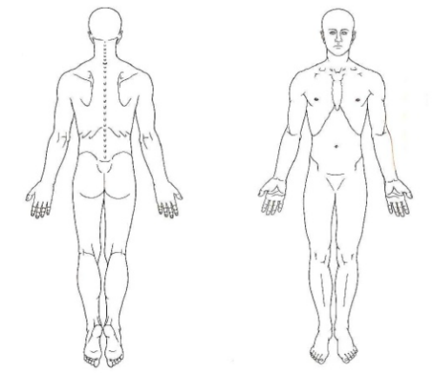
Beschreiben Sie Beschwerdeintensität: | (1) (2) (3) (4) (5) (6) (7) (8) (9) (10)
 | Sehr schwach sehr stark
Wie fühlt sich die Beschwerde an? Beschreibung:
Seit wann haben Sie diese Beschwerden?
Gab es vor dem Auftreten der Beschwerden ein besonderes Ereignis? | Nein □ Ja □ Welches Ereignis?
Was wurde bis jetzt unternommen?
Was hat geholfen und was nicht?
Information zu Ihrer Geburt:
Spontangeburt □  Zangengeburt □  Sterngucker □ | Kaiserschnitt □  Saugglockengeburt □  Ich weiss es nicht □
Sind Grund- bzw. Vorerkrankungen bekannt?
Nein Ja | Welche
Herz-Kreislauf □ □
Blutdruck □ □
Lungen □ □
Tumore/ Krebs □ □
Osteoporose □ □
Rheuma/ Arthritis □ □
Epilepsie □ □
Allergien/ Intoleranz □ □
Diabetes □ □
Autoimmunerkrankungen □ □
Weitere
Leiden Sie unter Symptome wie: | Welche Medikamente nehmen Sie wofür ein?
Nein Ja
Unklare Erschöpfung □ □
Appetit/ Durst verändert □ □
Stress/ Ängste/ Trauer □ □
Schlafstörungen □ □
Konzentrationsstörung □ □
Verdauungsstörungen □ □
Zyklusbeschwerden □ □
Hatten Sie Operationen? Welche? Wann? | Hatten Sie Unfälle oder Verletzungen? Welche? Wann?
Hatten Sie schwerwiegende Behandlungen wie Chemotherapie, Bestrahlungen, Cortison…? | Möchten Sie noch etwas erwähnen? (Schwangerschaft, Suchterkrankung…)
Ich bestätige die Richtigkeit und Vollständigkeit meiner Angaben | Datum und Unterschrift:

